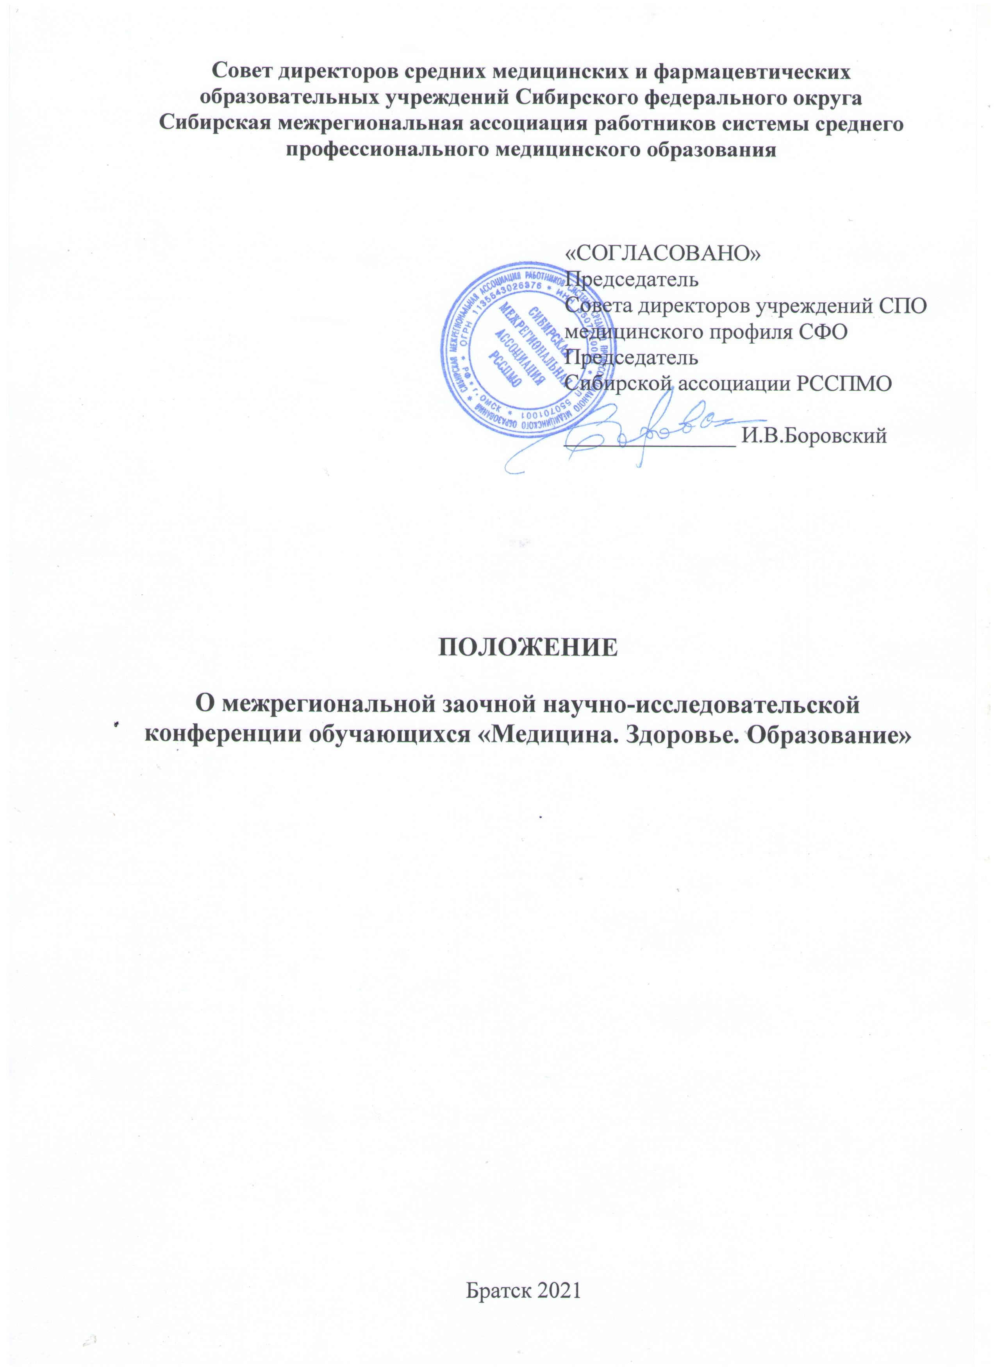
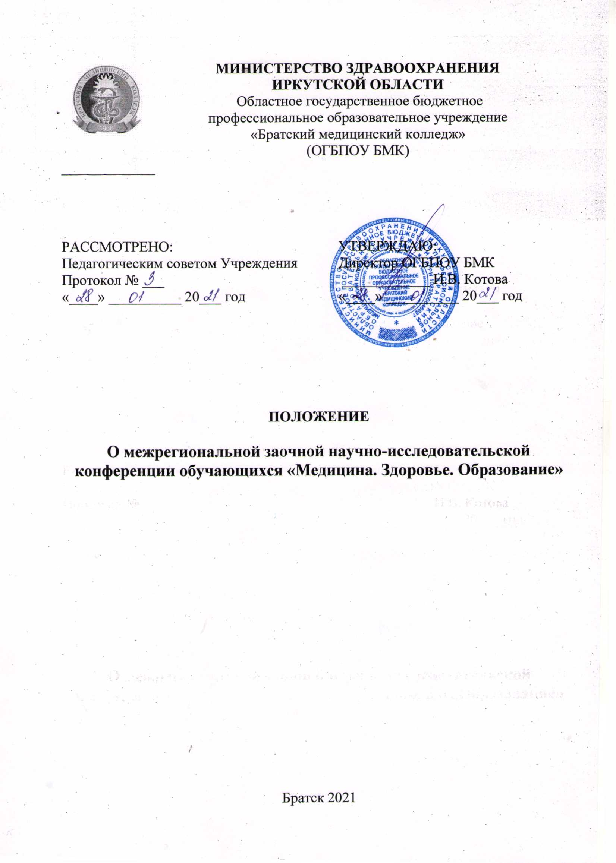

1. Общие положения

1.1 Настоящее положение определяет статус, цели, задачи студенческой научно-исследовательской конференции, порядок её проведения.
1.2 Положение разработано в соответствии с Федеральным законом от 29.12.2012 г. № 273-ФЗ «Об образовании в Российской Федерации», Уставом ОГБПОУ БМК, Правилами внутреннего распорядка и другими локальными актами образовательного учреждения.
1.3 Конференция проводится в соответствии с планом-графиком работы Совета директоров средних медицинских и фармацевтических образовательных учреждений Сибирского федерального округа (СФО) и Сибирской межрегиональной ассоциации работников системы среднего профессионального медицинского образования (далее – Ассоциация) на 2021 год.

2. Организация деятельности

2.1 Цель конференции:
- развитие познавательных интересов и творчества обучающихся, привитие навыков самостоятельной продуктивной деятельности;
- вовлечение обучающихся в научный поиск, стимулирование активного участия в исследовательской работе;
- поддержка и развитие студенческой научной мысли;
- активизация научной деятельности студенческого сообщества.
2.2 Задачи конференции:
- стимулирование самостоятельной научно-исследовательской работы обучающихся;
- поиск и поддержка талантливых, интересующихся наукой студентов;
- повышение профессионального уровня подготовки молодых специалистов;
- формирование условий для самореализации студентов в сфере науки.
2.3 Участниками конференции могут стать обучающиеся всех специальностей и профессий, осваивающих программы подготовки специалистов среднего звена.
2.4 Рабочий язык Конкурса – русский.
2.5 Работа конференции организуется по направлениям:
- Цифровизация в медицине.
- Волонтерство и общественные организации: опыт взаимодействия, проблемы и перспективы.
- Медико-санитарное просвещение населения.
- Профилактика факторов риска развития социально-значимых заболеваний.
- Проблемы сохранения здоровья школьников
2.6 Обучающийся готовит научную статью, которую он представляет на конференцию. Материалом для статьи могут быть исследования или опытно – экспериментальные работы. Требования к объему и оформлению статьи изложены в Приложении 2.

3. Условия участия в конференции

3.1. Для участия в конференции приглашаются студенты средних профессиональных образовательных организаций.
3.2. Форма проведения конференции – заочная.
3.3. По итогам работы конференции до 20.05.2021 г., всем участникам и научным руководителям будут высланы электронные сертификаты, а также электронный сборник статей.
3.4. Для участия в Конференции необходимо до 20 апреля 2021 г. предоставить в электронном виде:
- заявку на участие в конференции (см. Приложение 1);
- текст доклада в электронном виде (см. Приложение 2).
Документы должны быть оформлены в единую папку и подписаны «Название ОО. ФИО автора»
3.5 Организаторы Конкурса не несут ответственности:
- за качество и содержание представленных на Конкурс материалов;
- за нарушение авторских прав третьих лиц, в случае возникновения таких ситуаций.

4. Контактная информация

Адрес: 665724, г. Братск, ул. Комсомольская, д.75.
Телефон: 8 (3953) 42-57-25
Электронная почта: gmkb2014@mail.ru– методисты.
Контактные лица: методисты
Парфенова Надежда Рафисовна - 89501080192
Луковникова Светлана Николаевна - 89501178686

Приложение 1

Заявка для участия в научно-исследовательской конференции
«Медицина. Здоровье. Образование»

Ф.И.О. участника (полностью в именительном падеже)
Ф.И.О. участника (полностью в родительном падеже)
Ф.И.О. и должность руководителя (полностью в именительном падеже)
Ф.И.О. и должность руководителя (полностью в родительном падеже)
Название работы
Название секции
Образовательная организация (название полностью)
Адрес почтовый
Адрес электронный | (ОДИН АДРЕС ЭЛ.ПОЧТЫ ОТ УЧЕБНОГО ЗАВЕДЕНИЯ, на который впоследствии будут высланы сертификаты и сборник)
Телефон

Приложение 2

Требования к оформлению материалов на конференцию

- Доклад оформляется в виде статьи, объемом до 5 полных страниц и подписывается авторами.
- Текст должен быть набран, включая формулы, таблицы и рисунки, в редакторе WORD, формат бумаги А4, через одинарный интервал, выравнивание по ширине, 12 размером шрифта Times New Roman, с соблюдением всех полей: левое 30 мм, правое 10 мм, верхнее и нижнее 20 мм. Абзацный отступ – 1,5 мм.
- В правом верхнем углу печатаются фамилии авторов (инициалы впереди), должность и фамилии научных руководителей. Под фамилиями помещается название организации, город.
- С новой строки через один интервал по центру печатается название доклада, шрифт полужирный, заглавные буквы. Через один интервал печатается текст публикуемого материала. В конце статьи под заголовком Литература помещается библиография, оформленная в соответствии с требованиями ГОСТ 2003, издания не позднее 5 лет.
- Если автор желает использовать в работе обширный цифровой материал в виде таблицы или таблиц, то необходимо придерживаться следующих правил. Таблицу следует располагать в работе непосредственно после текста, в котором она упоминается впервые или на следующей странице. На все таблицы должны быть ссылки в тексте.

Пример оформления таблицы
Таблица 1 – Название таблицы
Анализ показателей |  | Выводы
компетентность | коммуникативность
1 | 2 | 3 | 4 | 5

Рисунки нумеруются в пределах работы арабскими цифрами. Номер иллюстрации проставляется после слова «Рисунок 1 - название рисунка» и помещается ниже поясняющих данных. Ссылка на иллюстрацию в тексте оформляется следующим образом: «На рис. 1 представлено ...».
Иллюстрации должны иметь заголовок, который помещают над иллюстрацией. При необходимости под иллюстрацией помещают поясняющие данные (подрисуночный текст).

Участники присылают материалы (заявку и статью) по электронной почте до 20 апреля, в теме сообщения указать «Название ОО. ФИО автора»: gmkb2014@mail.ru
При несоблюдении данных требований статья не будет включена в электронный сборник.

Приложение 3
Образец оформления статьи

А. Н. Иванова
Научный руководитель: преподаватель И. В. Бероева
Областное государственное бюджетное профессиональное
образовательное учреждение «Братский медицинский колледж»
г. Братск

ПРОФИЛАКТИКА СОЦИАЛЬНО-НЕГАТИВНЫХ ЯВЛЕНИЙ
СРЕДИ СТУДЕНТОВ КОЛЛЕДЖА

Текст статьи, текст статьи, текст статьи, текст статьи, текст статьи, текст статьи, текст статьи, текст статьи, текст статьи, текст статьи, текст статьи, текст статьи, текст статьи.

Литература

